ТЕМА 5-6. РЕАЛЬНІ ІНВЕСТИЦІЇ
Варіант 1

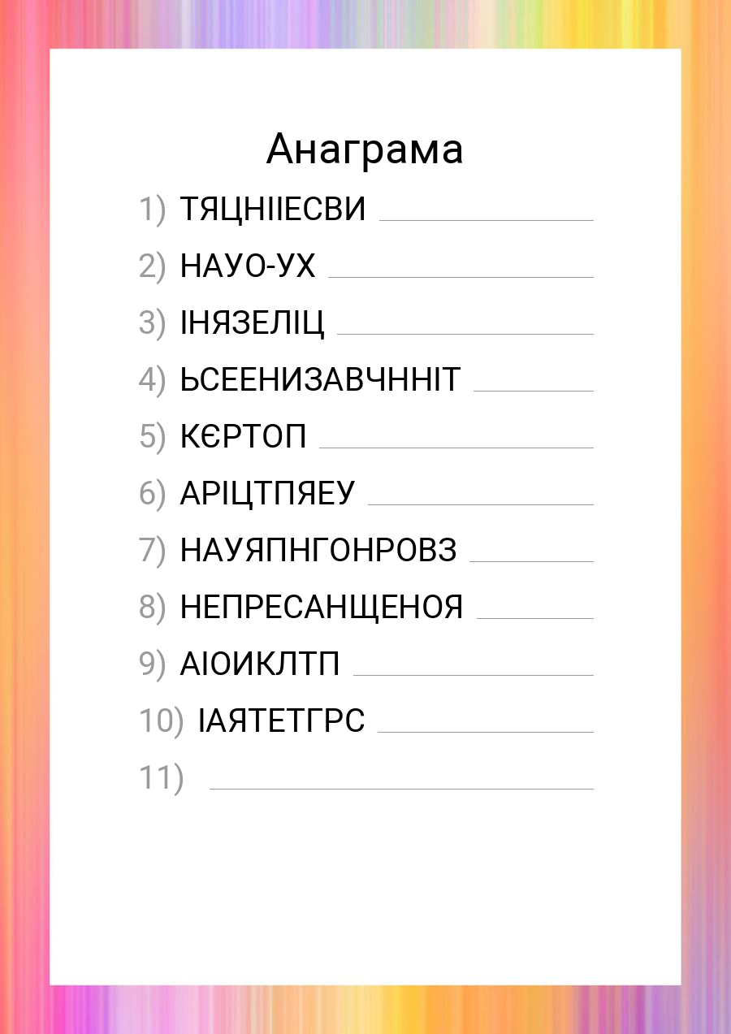

ТЕМА 5-6. РЕАЛЬНІ ІНВЕСТИЦІЇ
Варіант 2
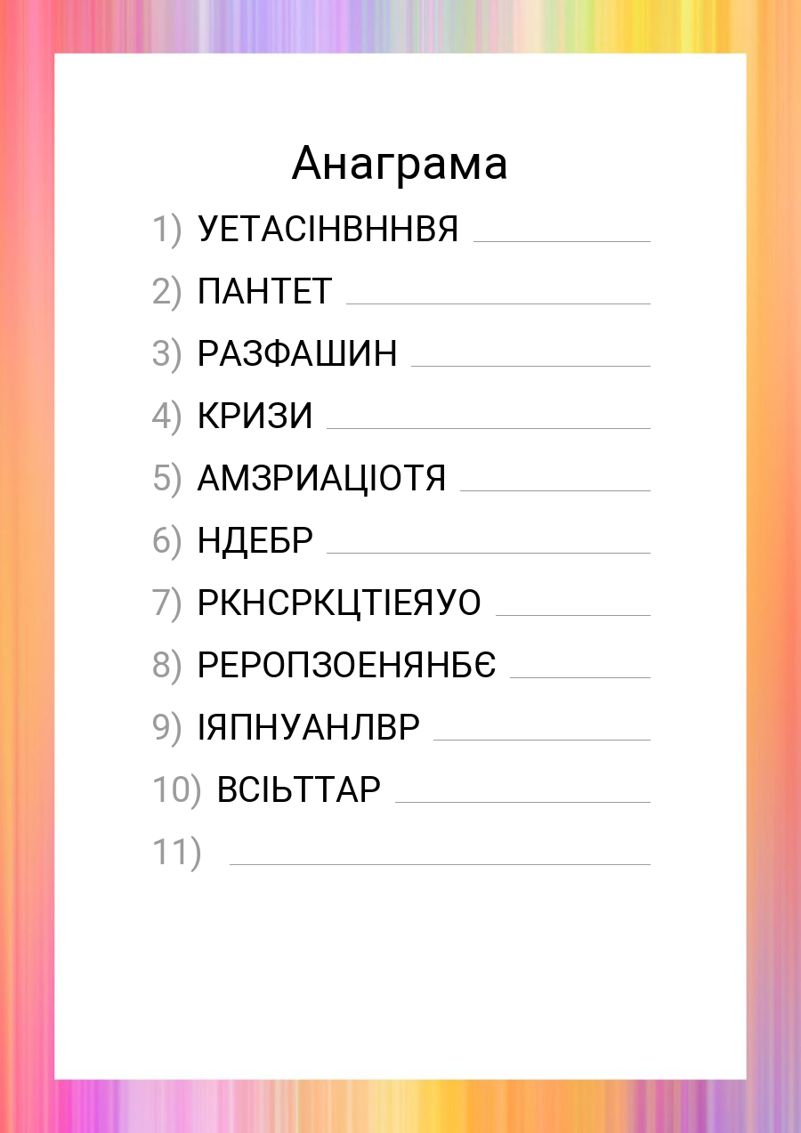

ТЕМА 5-6. РЕАЛЬНІ ІНВЕСТИЦІЇ
Варіант 3
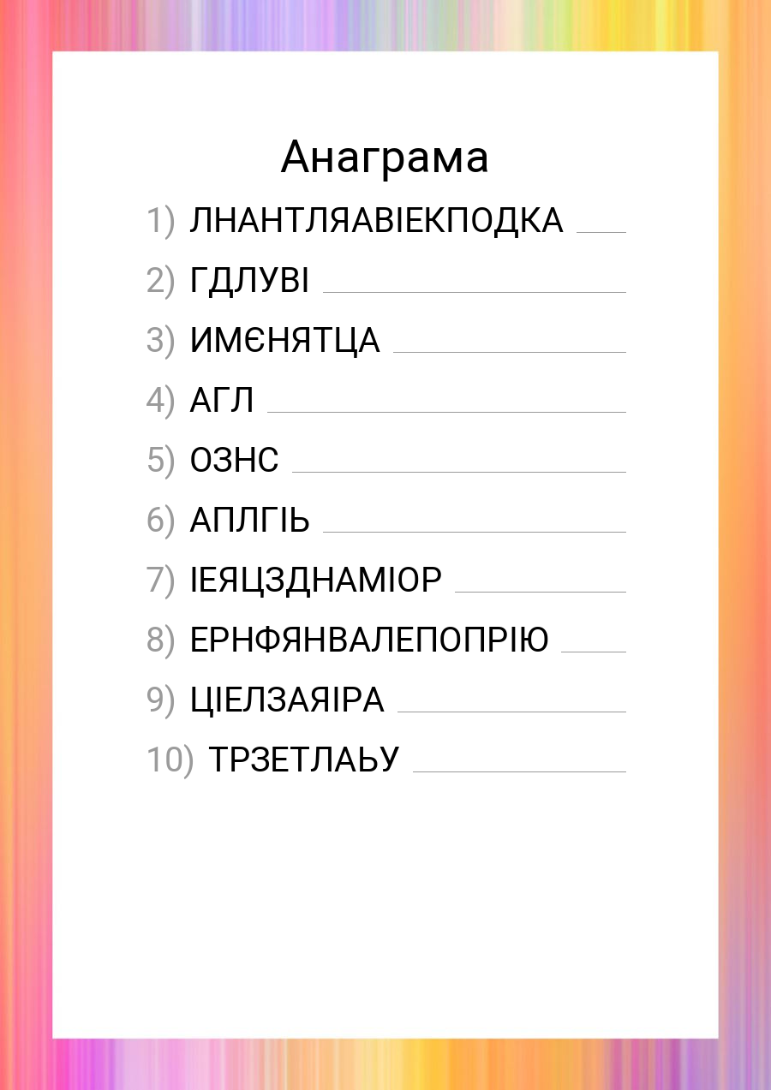

ТЕМА 5-6. РЕАЛЬНІ ІНВЕСТИЦІЇ
Варіант 1

ТЕМА 5-6. РЕАЛЬНІ ІНВЕСТИЦІЇ
Варіант 2

ТЕМА 5-6. РЕАЛЬНІ ІНВЕСТИЦІЇ
Варіант 3

